KIVA Specialty Coffee Roastery - dokumentacja strony
Adres strony: https://kiva-roastery.michael-sakhnenko.workers.dev/kategorie/espresso/
Typ projektu: sklep internetowy / strona produktowa palarni kawy specialty.
Główne technologie: Astro, statyczny build, Cloudflare Workers/Pages, HTML, CSS, JavaScript.

Opis projektu
KIVA to strona dla fikcyjnej palarni kawy specialty. Jej zadaniem jest prezentacja marki, pokazanie oferty kaw ziarnistych oraz ułatwienie wyboru produktu według metody parzenia, profilu smakowego, kraju pochodzenia, procesu obróbki i ceny.
Strona ma charakter sklepowy: użytkownik może przejść do listy produktów, filtrować kawy, otwierać podstrony kategorii i produktów oraz korzystać z lekkiego koszyka frontendowego. Warstwa wizualna opiera się na mocnej typografii, kontrastowych liniach, dużych zdjęciach opakowań oraz prostych, czytelnych interakcjach.
Najważniejsze elementy strony: homepage lista produktów kategorie filtry koszyk blog kontakt SEO automatyzacja rabatu

Struktura i zawartość
Strona zawiera stronę główną, katalog produktów, osobne podstrony produktów, blog, kontakt, stronę 404 oraz podstrony kategorii. Kategorie są dostępne z menu nawigacji oraz z filtrów w katalogu produktów.
Podstrony kategorii mają teraz dodatkowy opis pod listą produktów. Każda kategoria zawiera trzy nagłówki H2 z krótkimi opisami: zastosowanie kawy, profil smakowy oraz sugestię wyboru. Dzięki temu podstrony kategorii mają więcej treści SEO, ale nadal wyglądają jak część sklepu, a nie długi artykuł.

SEO i dostępność
Strona ma tytuły meta, opisy meta, kanoniczne adresy URL, poprawne nagłówki H1/H2, opisy alternatywne obrazów, mapę strony oraz plik robots.txt. Blog korzysta ze schema Article JSON-LD. Podczas budowania projektu uruchamiana jest walidacja SEO dla wygenerowanych plików HTML.

Automatyzacja: baner rabatowy
Na stronie działa automatyzacja typu exit-intent. Kiedy użytkownik przesuwa kursor w stronę opuszczenia strony, pojawia się baner z rabatem KIVA10 na pierwszą paczkę. Baner zawiera przycisk kopiowania kodu oraz link do wyboru kawy.
Link do strony, na której można przetestować automatyzację: https://kiva-roastery.michael-sakhnenko.workers.dev/produkty/. Kod automatyzacji znajduje się w repozytorium: src/components/ExitIntentOffer.astro.
Baner resetuje się po odświeżeniu strony, ale po zamknięciu nie pojawia się ponownie w tej samej odsłonie. Na urządzeniach mobilnych używany jest alternatywny warunek: przewinięcie w dół, a następnie szybki powrót w górę strony.

Zrzuty ekranu
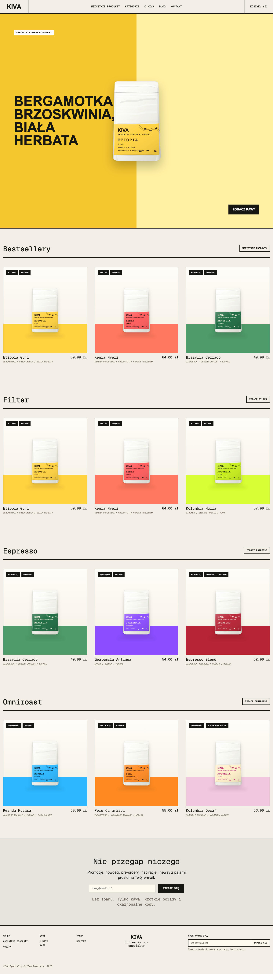 Strona główna KIVA: widok marki, sekcje produktowe i charakter wizualny strony. 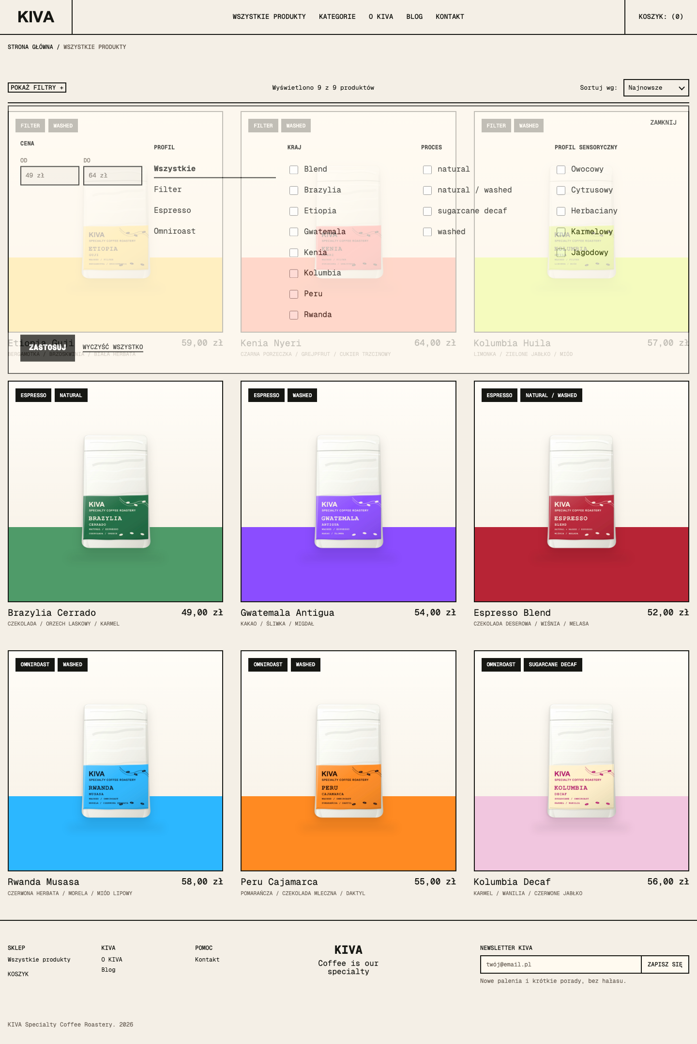 Lista produktów: katalog kaw, filtry, sortowanie i widoczna struktura kart produktowych. 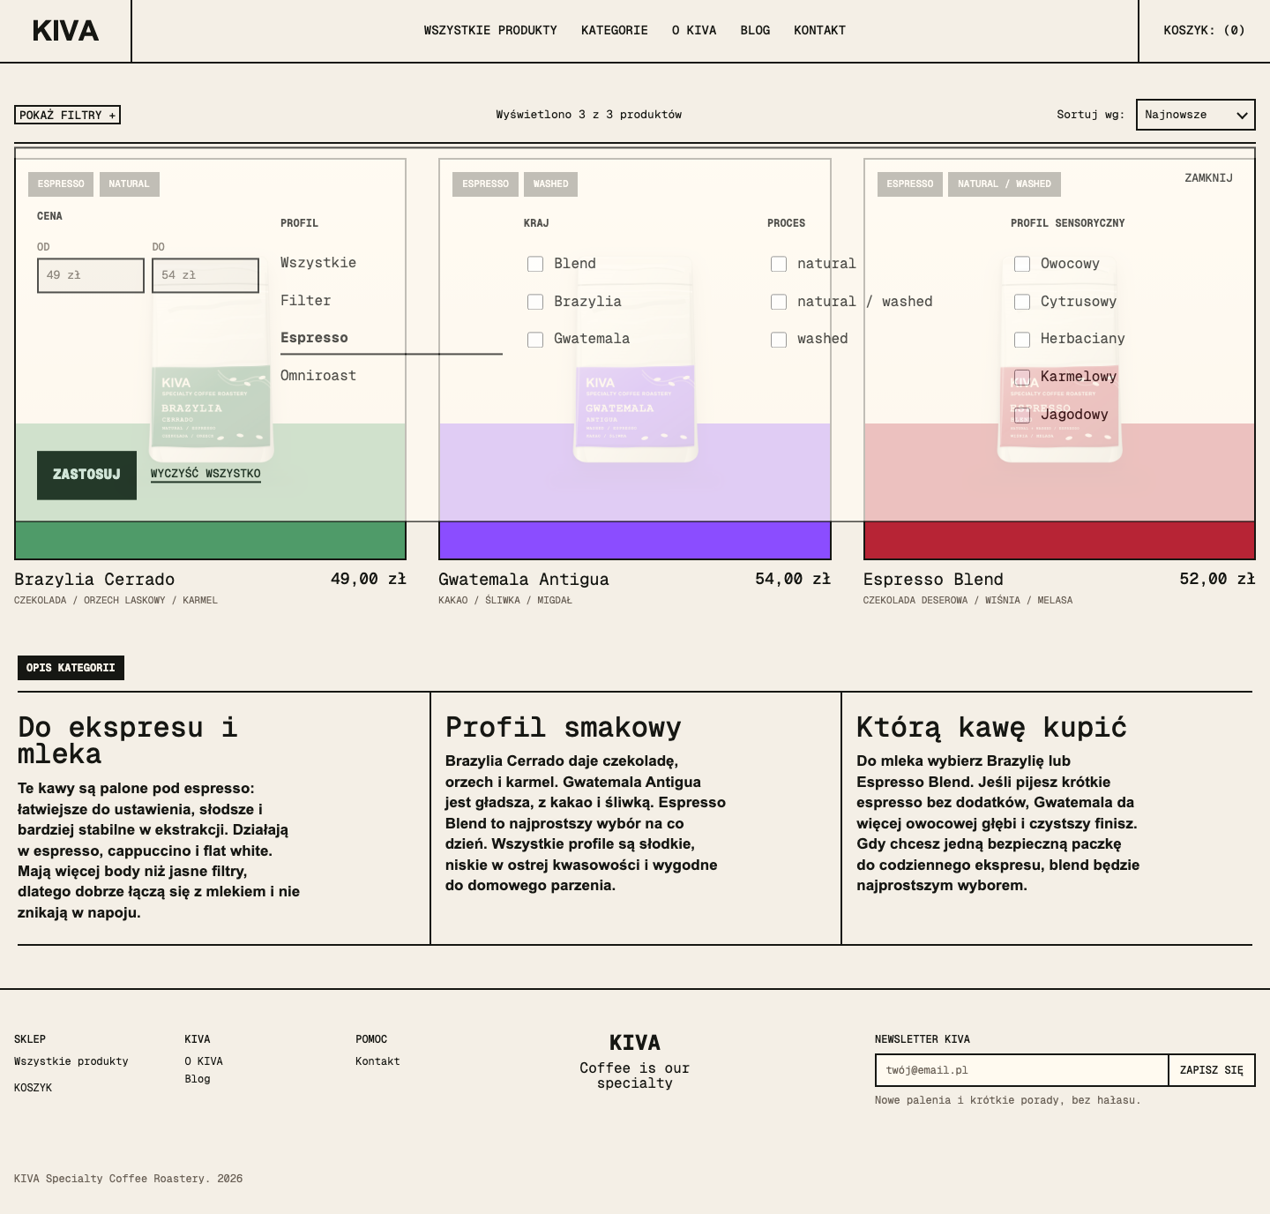 Podstrona kategorii Espresso: produkty kategorii oraz dodatkowe sekcje opisowe z nagłówkami H2. 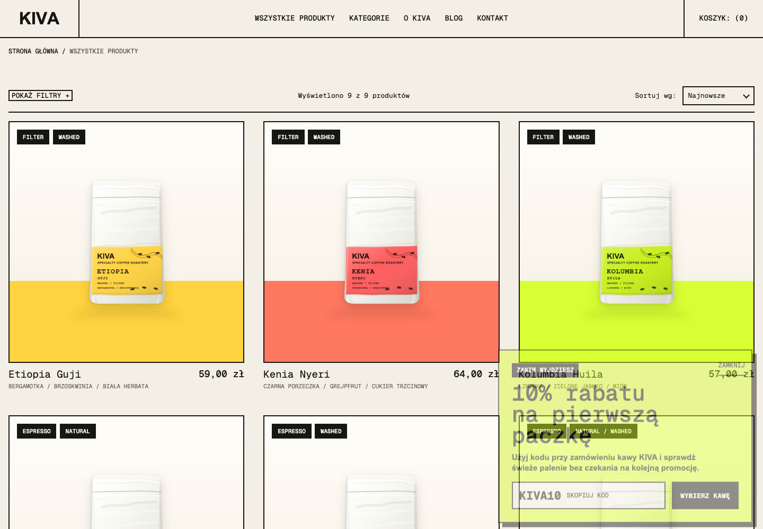 Automatyzacja rabatowa: baner exit-intent z kodem KIVA10 i linkiem do wyboru kawy.

